Депутаты
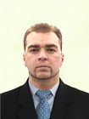 | Засеев Руслан Ростикович  Избирательный округ: 1 избирательный округ  Год рождения: 1977  Профессиональное образование (уровень): высшее  Место работы: ФКУ "Анадырская региональная поисково-спасательная база"
 | Яров Серажутдин Рустамханович  Избирательный округ: 1 избирательный округ  Год рождения: 1978  Профессиональное образование (уровень): высшее  Место работы: Владивостокский филиал ФГКУ "Дирекция по строительству и эксплуатации объектов Росграницы"
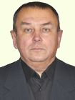 | Шкурко Михаил Анатольевич  Избирательный округ: 1 избирательный округ  Год рождения: 1959  Профессиональное образование (уровень): высшее  Место работы: ГП ЧАО "Чукоткоммунхоз"
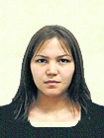 | Зюбина Виктория Валерьевна  Избирательный округ: 2 избирательный округ  Год рождения: 1992  Профессиональное образование (уровень): среднее профессиональное  Место работы: УМВД России по Чукотскому автономному округу
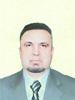 | Кушнирский Геннадий Леонидович  Избирательный округ: 2 избирательный округ  Год рождения: 1965  Профессиональное образование (уровень): высшее  Место работы: ГП ЧАО "Чукоткоммунхоз"
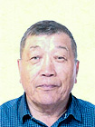 | Макушкин Аркадий Алексеевич  Избирательный округ: 2 избирательный округ  Год рождения: 1951  Профессиональное образование (уровень): высшее  Место работы: МУП СХП "Канчаланский"
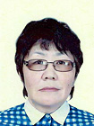 | Аношина Татьяна Ивановна  Избирательный округ: 2 избирательный округ  Год рождения: 1963  Профессиональное образование (уровень): высшее  Место работы: ГБУЗ "Чукотская окружная больница" участковая больница с. Канчалан
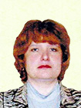 | Аксёнова Лариса Валентиновна  Избирательный округ: 3 избирательный округ  Год рождения: 1972  Профессиональное образование (уровень): высшее  Место работы: Администрация Анадырского муниципального района
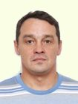 | Ярыгин Владимир Андреевич  Избирательный округ: 3 избирательный округ  Год рождения: 1981  Профессиональное образование (уровень): высшее  Место работы: ООО Промышленный парк "АрктикПромПарк"
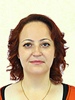 | Михайлова Елена Сергеевна  Избирательный округ: 4 избирательный округ  Год рождения: 1975  Профессиональное образование (уровень): высшее  Место работы: ГУ – ОПФ РФ по Чукотскому автономному округу
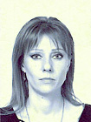 | Фаличева Елена Владимировна  Избирательный округ: 4 избирательный округ  Год рождения: 1984  Профессиональное образование (уровень): высшее  Место работы: ГП ЧАО "Чукоткоммунхоз"
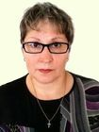 | Шигрина Лариса Андреевна  Избирательный округ: 4 избирательный округ  Год рождения: 1971  Профессиональное образование (уровень): высшее  Место работы: МП городского округа Анадырь "Городское коммунальное хозяйство"

